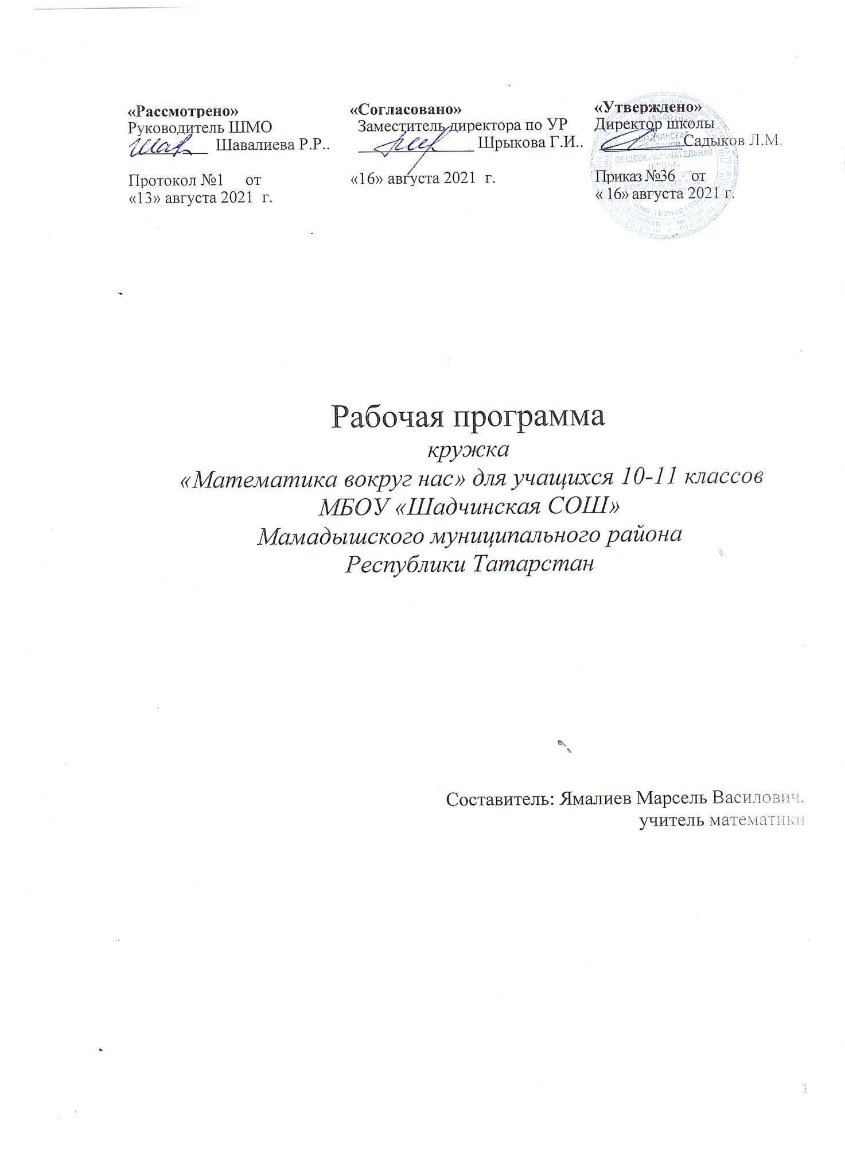
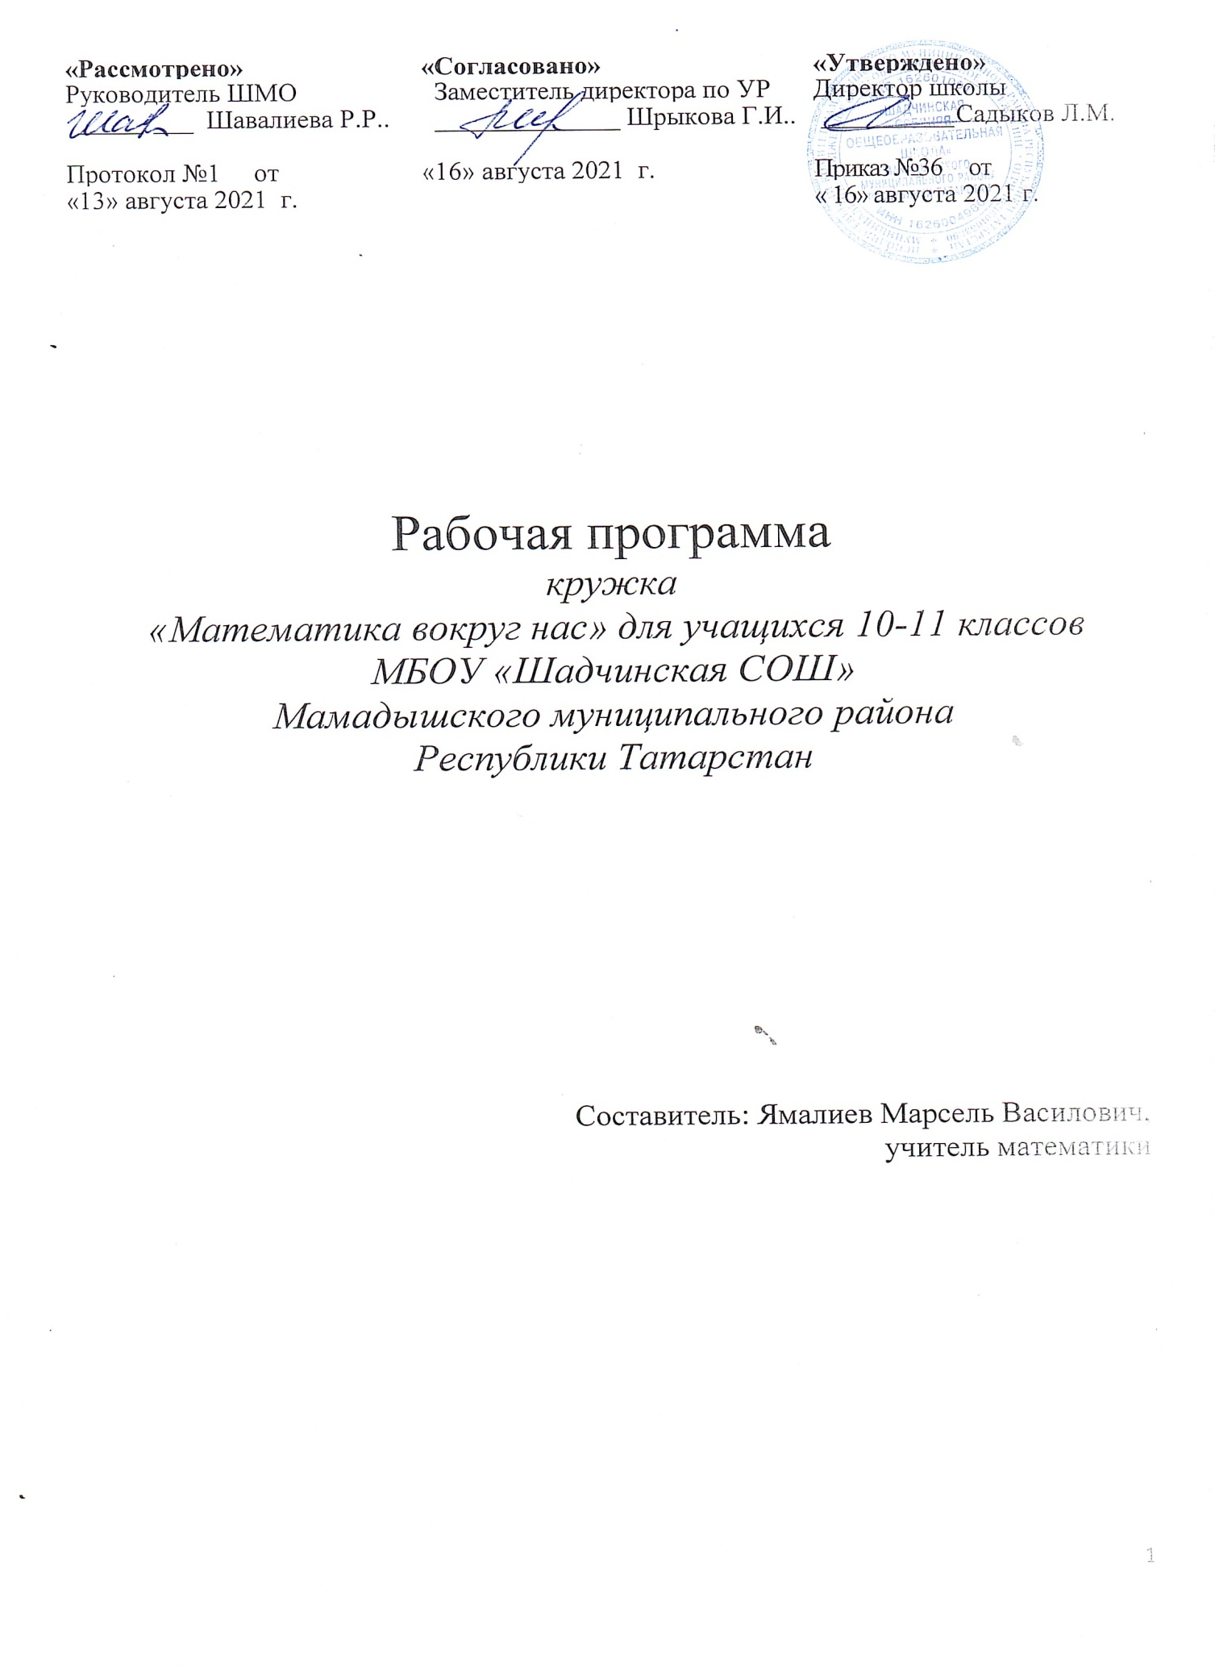

Результаты освоения кружка

В результате изучения курса учащиеся научатся:

методам преобразования числовых выражений, содержащих корни, степень;
способам преобразования тригонометрических и рациональных выражений;
свойствам функции;
алгоритмам исследования функции;
основным методам решения уравнений;
основным методам решения неравенств;
методам решения систем уравнений;
нестандартным приемам решения уравнений и неравенств.
методам решения уравнений и неравенств с параметрами;
свойствам геометрических фигур (аксиомы, определения, теоремы);
формулам для вычисления геометрических величин.
применять методы преобразования числовых выражений, содержащих корни, степень на практике;
применять способы преобразования тригонометрических выражений на практике;
строить график любой функции;
находить область определения функции;
находить множество значений функции;
исследовать функцию по алгоритму;
применять методы решения уравнений на практике;
применять методы решения уравнений и неравенств с параметрами;
применять свойства геометрических для обоснования вычислений;
применять формулы для вычисления геометрических величин;
записывать полное решение задач, приводя ссылки на используемые свойства геометрических фигур.

Содержание программы

Математика в экономике. (16 часов)
Математические модели в экономике. Графические модели в экономике. Проценты в жизненных ситуациях. Применение процентов при решении задач о распродажах, тарифах, штрафах и голосовании. Проценты и банковские операции. Вычисление процентной ставки. Расчеты банка с вкладчиком и заемщика с банком. Проценты и задачи оптимизации.

Математика в химии. (8 часов)
Процентное отношение в растворах. Задачи на переливания. Условие определения необходимого количества жидкости с использованием двух сосудов. Моделирование различных способов при переливании жидкости с наличием n-сосудов.

Математика в физике. (12 часов)
Графическое решение задач на движение пешеходов и транспорта. Табличное решение задач на движение пешеходов и транспорта. Решение задач на движение по воде. Моделирование при решении задач на движение.

Математика и биология. (8 часов)
Творческие модели жизненных ситуаций математического содержания среди родственников. Задачи о супружеских парах и составах семьи.

Математика и архитектура. (14 часов)
Геометрические преобразования при моделировании архитектурных и жилищных объектов. Моделирование задач математического содержания на товарно-денежные отношения (расчет количества стройматериала). Задачи о покупках (приобретение стройматериала.) Задачи на «работу» (возведение дома). Составление сметы для строительства «Дома моей мечты», выбор самой выгодной строительной фирмы

Геометрия. Красота и гармония (10 часов)
Геометрия вокруг нас. Построение правильных многогранников с использованием куба. Симметрия как важнейший компонент прекрасного. «Золотая пропорция» в живой природе. «Золотое сечение» и связанные с нею соотношения. Возвышенный треугольник. Пятиконечная звезда.

Тематическое планирование
Тематическое планирование составлено с учетом рабочей программы воспитания. Воспитательный потенциал данного учебного предмета обеспечивает реализацию целевых приоритетов воспитания обучающихся СОО

№ | Содержание материала | Кол-во часов
1 | Математика в экономике | 16
2 | Математика в химии | 8
3 | Математика в физике | 12
4 | Математика и биология | 8
5 | Математика и архитектура | 14
6 | Геометрия. Красота и гармония | 10

